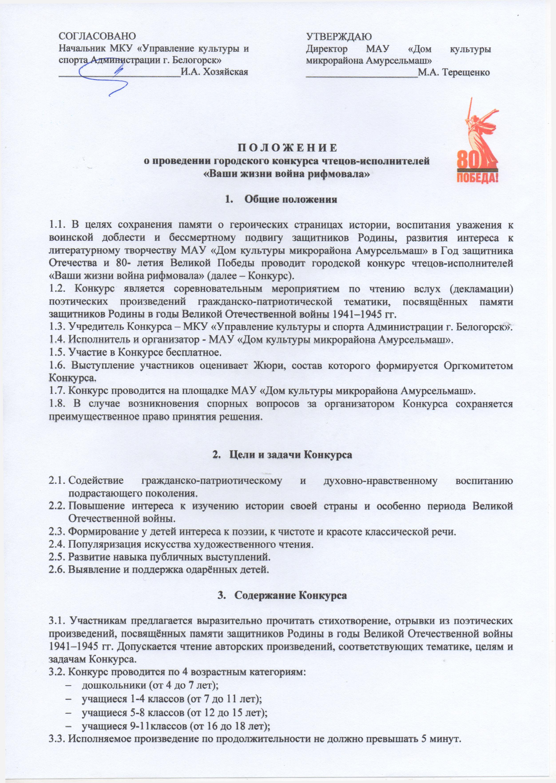
3.4. Приветствуется наличие костюмов и музыкальное или мультимедийное сопровождение.

- Условия подготовки и проведения конкурса

  - Конкурс состоится 22 апреля 2025 года (вторник) в концертном зале Дома культуры микрорайона Амурсельмаш, с 10.00 до 15.00
  - Гала-концерт состоится 26 апреля 2025 года (суббота), в концертном зале Дома культуры микрорайона Амурсельмаш, в 14.00.
4.3. Для участия в Конкурсе необходимо подать заявку (форма заявки прилагается) в письменной или электронной форме до 20 апреля 2025 года в оргкомитет:
- по адресу: город Белогорск, пер. Летний, 21, МАУ «Дом культуры микрорайона Амурсельмаш»;
- на электронную почту: dk_acm_konkurs@mail.ru;
- на WhatsApp по номерам следующих телефонов:
8-914-564-07-79 - Володин Владимир Николаевич (зав. отделом по работе с детьми и подростками МАУ «ДК АСМ»)
8-914-597-06-23 – Кизуб Алёна Евгеньевна (зав. постановочной частью МАУ «ДК АСМ»)

- Подведение итогов и награждение участников

5.1. Итоги подводит жюри по возрастным категориям: от 4 до 7 лет, от 8 до 11 лет, от 12 до 15 лет, от 16 до 18 лет.
5.2. Конкурсанты, прошедшие в гала-концерт будут проинформированы в течение двух дней.
5.3. Победители и призёры Конкурса награждаются дипломами Лауреатов 1,2, 3 степени, дипломами 1,2,3 степени в каждой возрастной категории.
5.4. Все участники награждаются дипломами участников Конкурса в электронной форме.

- Критерии оценки

6.1. Выступление конкурсантов оценивается по основным критериям:
- соответствие тематике конкурса;
- мастерство исполнения;
- эмоциональное воздействие, творческий подход, общее впечатление;
- соблюдение условий конкурса: возраст, продолжительность чтения.

- Жюри Конкурса

7.1. Состав жюри Конкурса формируется Оргкомитетом, утверждается директором МАУ «Дом
культуры микрорайона Амурсельмаш» и согласовывается с начальником МКУ «Управление культуры и спорта Администрации г. Белогорск».
7.2. Жюри имеет право:
- не присуждать призовых мест в номинации;
- присуждать два призовых места в одной номинации;
- назначать дополнительные поощрительные награды;
- не оценивать номер, не соответствующий требованиям, указанным в Положении.
7.3. Решение жюри не оспаривается и пересмотру не подлежит.

Орг. комитет Конкурса

Приложение 1
к Положению о городском конкурсе чтецов-исполнителей «Ваши жизни война рифмовала»

АНКЕТА – ЗАЯВКА
на участие в городском конкурсе чтецов-исполнителей «Ваши жизни война рифмовала»

1. Фамилия, имя исполнителя_____________________________________________________

2. Дата рождения, возраст _________________________________________________________

3. Полное название учреждения ____________________________________________________

_______________________________________________________________________________

4. Название коллектива, студии, Ф.И.О. руководителя _________________________________

_______________________________________________________________________________

5. Контактный телефон руководителя ______________________________________________

6. Номинация __________________________________________________________________

7. Название исполняемого произведения, его автор ___________________________________

_______________________________________________________________________________

8. Длительность исполнения произведения (в минутах) ________________________________

9. Дополнительная информация ____________________________________________________

_______________________________________________________________________________

Контактные телефоны:

8-914-564-07-79 - Володин Владимир Николаевич (зав. отделом по работе с детьми и подростками МАУ «ДК АСМ»)
8-914-597-06-23 - Кизуб Алёна Евгеньевна (зав. постановочной частью МАУ «ДК АСМ»)
8 (41641) 5-72-71 - МАУ «Дом культуры микрорайона Амурсельмаш»

ВАЖНО! К заявке прикрепляется Согласие на обработку персональных данных.

Приложение 2

к Положению о городском конкурсе чтецов-исполнителей «Ваши жизни война рифмовала»

Согласие родителей (законных представителей)
на обработку персональных данных
Я, _________________________________________________________________________________
(фамилия, имя, отчество родителя, законного представителя)
Контактный телефон, e-mail:___________________________________________ в соответствии со ст. 9 Федерального закона № 152-ФЗ "О защите персональных данных" даю свое согласие на обработку персональных данных моего ребёнка ___________________________________________________________________________________
(ФИО ребёнка)
Предоставляю право Оргкомитету городского конкурса чтецов-исполнителей «Ваши жизни война рифмовала» осуществлять все действия (операции) с моими персональными данными, а также персональными данными моего несовершеннолетнего ребенка, включая сбор, использование, хранение. Организация вправе обрабатывать мои персональные данные посредством внесения их в электронную базу данных, списки и другие отчетные формы, также размещать работы, видеоматериал, фотографии, присланные на городского конкурса чтецов-исполнителей «Ваши жизни война рифмовала», в сети интернет, социальных сетях, рассылать по электронной почте, публиковать в печатных изданиях, использовать в электронных и печатных материалах.
Муниципальное автономное учреждение «Дом культуры микрорайона Амурсельмаш» гарантирует, что обработка персональных данных осуществляется в соответствии с действующим законодательством.
Настоящее согласие вступает в силу со дня подписания и действует до достижения указанной цели обработки и последующего срока хранения документов, установленного законодательством Российской Федерации.
Я оставляю за собой право отозвать свое согласие посредством составления соответствующего письменного документа, который может быть направлен мной в адрес Муниципального автономного учреждения «Дом культуры микрорайона Амурсельмаш» по почте заказным письмом с уведомлением о вручении либо вручен лично под расписку представителю Муниципального автономного учреждения «Дом культуры микрорайона Амурсельмаш».

"___"___________________20__г.
Подпись, дающего согласие________________

